Расчетная работа

- Расчет линейных электрических цепей постоянного тока.

Задание.
Для схемы №3 рассчитать токи в каждой ветви схемы, напряжения между узлами схемы, проверить правильность расчетов по уравнению баланса мощностей.

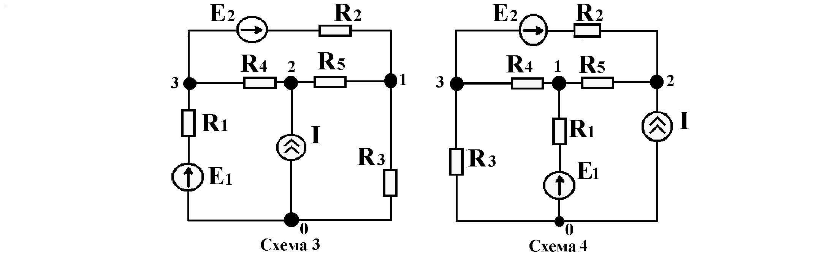

данные | Е₁ | Е₂ | I | R₁ | R₂ | R₃ | R₄ | R₅
 | 20 | -12 | 0.3 | 35 | 15 | 30 | 20 | 10

Задание решить методом контурных токов.

